ACA AUDIROTIA DE SISTEMAS
JORGE ANDRES VEGA MATEUS
7//11/2015
Descripción de la organización

Nombre de la organización: Universidad Binomiaco
Sector/industria: Educación superior
Tamaño: Aproximadamente 1,000 estudiantes y 120 empleados (entre personal docente, administrativo y técnico)
Sistemas principales utilizados: Plataforma de gestión académica (LMS Moodle), sistema administrativo-financiero (ERP académico), correo institucional con Google Workspace, y herramientas colaborativas como Microsoft Teams y Zoom.
Contexto tecnológico general: La universidad mantiene una infraestructura tecnológica moderna y en constante actualización, que integra entornos virtuales de aprendizaje, sistemas de información académica y plataformas de comunicación que facilitan la enseñanza híbrida y el trabajo remoto.

La Universidad Binomiaco es una institución de educación superior comprometida con la formación de profesionales innovadores, críticos y socialmente responsables. Su modelo educativo combina la excelencia académica con la práctica profesional, fomentando la investigación aplicada y el emprendimiento. Con una comunidad de aproximadamente 1,000 estudiantes, la universidad ofrece programas en distintas áreas del conocimiento, promoviendo la integración entre la tecnología, la sostenibilidad y el desarrollo humano.

En un entorno digital cada vez más dinámico, Binomiaco impulsa la adopción de tecnologías educativas avanzadas para fortalecer los procesos de enseñanza, aprendizaje y gestión institucional. Gracias a su infraestructura tecnológica robusta y su enfoque en la innovación, la universidad se posiciona como un referente regional en transformación digital educativa y en la preparación de profesionales capaces de enfrentar los desafíos del futuro.

ALCANCE Y OBJETIVOS

Área a auditar:
El área seleccionada para la auditoría es el Departamento de Tecnología de la Información (TI) de la Universidad Binomiaco. Este departamento es responsable de la administración, mantenimiento y seguridad de los sistemas informáticos institucionales, incluyendo la plataforma de gestión académica (LMS Moodle), el sistema administrativo-financiero (ERP académico), los servicios de correo institucional, la infraestructura de red y las herramientas colaborativas utilizadas por la comunidad universitaria.
Objetivo general:
Evaluar la eficacia, eficiencia y seguridad de los sistemas tecnológicos y procesos de gestión de información implementados por el Departamento de TI, con el fin de garantizar la continuidad operativa, la protección de los datos institucionales y la alineación de la infraestructura tecnológica con los objetivos estratégicos de la Universidad Binomiaco.
Objetivos específicos:
- Revisar la estructura y políticas del área de TI, asegurando que existan procedimientos documentados para la gestión de incidentes, respaldos, accesos y actualizaciones de sistemas.
- Evaluar la seguridad de la información, verificando los mecanismos de control de acceso, protección de datos sensibles y cumplimiento de normativas de confidencialidad.
- Analizar la eficiencia de los sistemas principales (LMS, ERP y plataformas colaborativas) en relación con las necesidades académicas y administrativas de la institución.
- Examinar la infraestructura tecnológica, incluyendo servidores, redes y equipos, para determinar su capacidad, estado y nivel de actualización.
- Identificar riesgos tecnológicos y oportunidades de mejora, proponiendo recomendaciones que fortalezcan la gestión digital y la ciberseguridad de la universidad.

Marco/Norma | Ámbito de aplicación | Objetivo del marco | Justificación | Beneficios esperados | Relación con los objetivos de auditoría
ISO/IEC 27001 | Área de Tecnologías de la Información de la Universidad Binomiaco. Incluye los sistemas principales: LMS Moodle, ERP académico, correo institucional y herramientas colaborativas. | Establecer, implementar, mantener y mejorar un sistema de gestión que garantice la confidencialidad, integridad y disponibilidad de la información institucional. | La universidad gestiona grandes volúmenes de datos académicos, administrativos y personales. Aplicar ISO 27001 permite establecer políticas, controles y procedimientos que fortalecen la seguridad digital y reducen riesgos como accesos no autorizados, pérdida de datos o interrupciones en los servicios tecnológicos. | - Protección de datos sensibles.  - Cumplimiento de normativas y buenas prácticas internacionales.  - Mejora continua de los procesos de TI.  - Incremento de la confianza institucional.  - Reducción de vulnerabilidades y ciberamenazas. | La aplicación de ISO 27001 apoya los objetivos de la auditoría al permitir evaluar la eficacia de los controles de seguridad, la gestión de incidentes, la continuidad operativa y la madurez del sistema tecnológico.
Marco Normativo

Matriz de Riesgo
N | Riesgo Identificado | Descripción | Probabilidad | Impacto | Nivel de Riesgo
1 | Acceso no autorizado a sistemas | Usuarios externos o internos acceden sin permiso a datos sensibles del LMS o ERP académico. | Alta | Alta | Critico
2 | Pérdida de información institucional | Fallas en los respaldos o errores humanos que provoquen pérdida de bases de datos académicas o administrativas. | Media | Alta | Alto
3 | Pérdida de información institucional | Interrupción de servicios por caídas de servidores o redes. | Media | Alta | Alto
4 | Infección por malware o ransomware | Ataques informáticos que cifran o dañan información institucional. | Alta | Alta | Critico
5 | Fuga de información por error humano | Envío incorrecto de datos personales o académicos a destinatarios no autorizados. | Alta | Media | Alto

Controles Internos
RIESGO | CONTROL PROPUESTO | TIPO
Acceso no autorizado a sistemas | Implementar autenticación multifactor (MFA), políticas de contraseñas seguras y revisión periódica de permisos de usuario. | Preventivo
Pérdida de información institucional | Establecer políticas de respaldo automatizado, replicación en la nube y pruebas de restauración periódicas. | Correctivo y Preventivo
Pérdida de información institucional | Mantener un plan de continuidad operativa, monitoreo proactivo de servidores y redundancia en equipos críticos. | Preventivo y Correctivo
Infección por malware o ransomware | Implementar antivirus corporativo actualizado, políticas de ciberseguridad, y campañas de concientización para usuarios. | Preventivo y Detectivo
Fuga de información por error humano | Capacitar al personal en manejo de información confidencial y aplicar controles de acceso basados en roles. | Preventivo

Descripción del Escenario
Situación crítica:
La Universidad Binomiaco, con aproximadamente 1,000 estudiantes y un equipo de TI reducido, enfrenta una situación crítica en su infraestructura tecnológica. Su sistema de monitoreo ha detectado múltiples intentos de acceso no autorizado a la base de datos institucional, que contiene información sensible de estudiantes, personal docente y administrativo, incluyendo datos personales, calificaciones, historial académico y datos financieros de pagos de matrículas.

El contexto operativo aumenta el riesgo: la universidad depende de plataformas tecnológicas para sus procesos académicos y administrativos, incluyendo el LMS Moodle, el ERP académico-financiero y herramientas de colaboración; sin embargo, algunos sistemas no han sido auditados recientemente, y el equipo de TI es pequeño (3 personas) sin especialistas en ciberseguridad.

Los logs del sistema muestran intentos de acceso externo no autorizado y posibles intentos de inyección SQL, mientras que se han detectado incidencias de manipulación de información académica y reportes de inconsistencias en registros administrativos, lo que evidencia que la seguridad de los datos está comprometida.

Esta situación crítica pone en riesgo la confidencialidad, integridad y disponibilidad de la información institucional, afecta la confianza de estudiantes y docentes y podría generar interrupciones en los procesos académicos y administrativos, así como sanciones regulatorias por incumplimiento de estándares de seguridad de la información.

La universidad necesita auditar sus sistemas tecnológicos, identificar vulnerabilidades, implementar controles de seguridad basados en ISO/IEC 27001:2022 y establecer protocolos de respuesta ante incidentes para garantizar la protección de la información crítica y la continuidad operativa de la institución.

Vulnerabilidades Detectadas

Nombre de la vulnerabilidad: Falta de actualización y revisión de seguridad de sistemas
Descripción: Algunos sistemas críticos, como el LMS y el ERP, no han sido auditados ni actualizados recientemente, dejando posibles brechas de seguridad explotables.
Impacto potencial: Acceso no autorizado a información académica y financiera; interrupción de servicios; pérdida de confianza de estudiantes y personal.
Severidad: Critica
Indicadores de presencia: Sistemas con versiones antiguas de software, ausencia de registros de auditorías recientes y alertas de vulnerabilidades conocidas sin parchear

Nombre de la vulnerabilidad: Acceso no autorizado a bases de datos institucionales
Descripción: La base de datos de estudiantes y personal contiene información sensible y se han detectado intentos de acceso externo o interno no autorizado.
Impacto potencial: Robo de información personal y académica; exposición de datos confidenciales; sanciones legales y reputacionales.
Severidad: Crítica
Indicadores de presencia: Alertas de monitoreo de accesos sospechosos, intentos de inyección SQL detectados en los logs o incidencias reportadas de cambios no autorizados en registros académicos

Nombre de la vulnerabilidad: Ausencia de monitoreo avanzado y análisis de logs
Descripción: No existe un sistema robusto de correlación de eventos ni alertas avanzadas para detectar ataques persistentes.
Impacto potencial: Fallas en la detección temprana de ataques; posibilidad de comprometer datos sensibles sin ser detectado; afectación de continuidad operativa.
Severidad: Alta
Indicadores de presencia: -Solo se generan alertas básicas, incremento de intentos de acceso sin acción inmediata y falta de reportes de tendencias de incidentes de seguridad
Pruebas de Auditoria
Falta de actualización y revisión de seguridad de sistemas
Pruebas:
- Realizar un escaneo de vulnerabilidades con herramientas especializadas (Nessus, OpenVAS) para identificar fallas no parcheadas.
Herramientas:
Nessus, OpenVAS

Acceso no autorizado a bases de datos institucionales
Pruebas:
Revisar los logs de acceso a la base de datos y correlacionarlos con alertas de seguridad.
Ejecutar pruebas de penetración controladas para evaluar accesos no autorizados.
Verificar los permisos y roles de usuarios sobre la base de datos y detectar accesos indebidos.
Herramientas:
SQLmap, Nmap

Ausencia de monitoreo avanzado y análisis de logs
Pruebas:
Revisar los sistemas de registro y monitoreo disponibles (SIEM o logs de servidores y aplicaciones).
Comprobar la existencia de alertas configuradas y su correcta ejecución.
Simular eventos de seguridad (por ejemplo, intentos de acceso no autorizado) y evaluar si se detectan y se reportan correctamente.
Herramientas:
Splunk, ELK Stack, Graylog
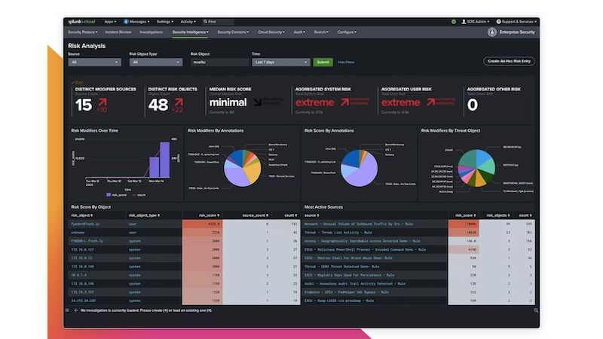

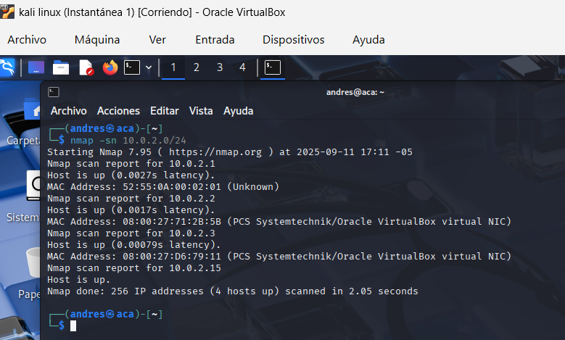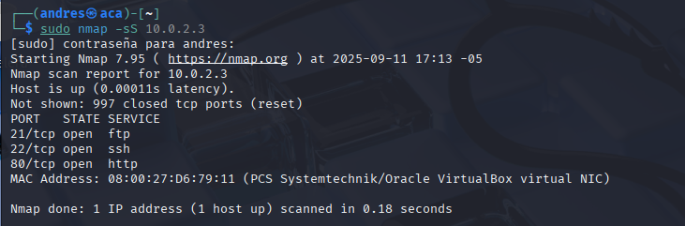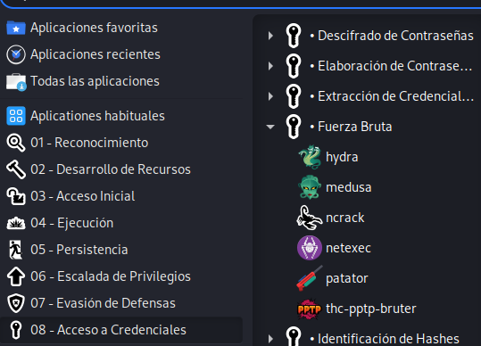
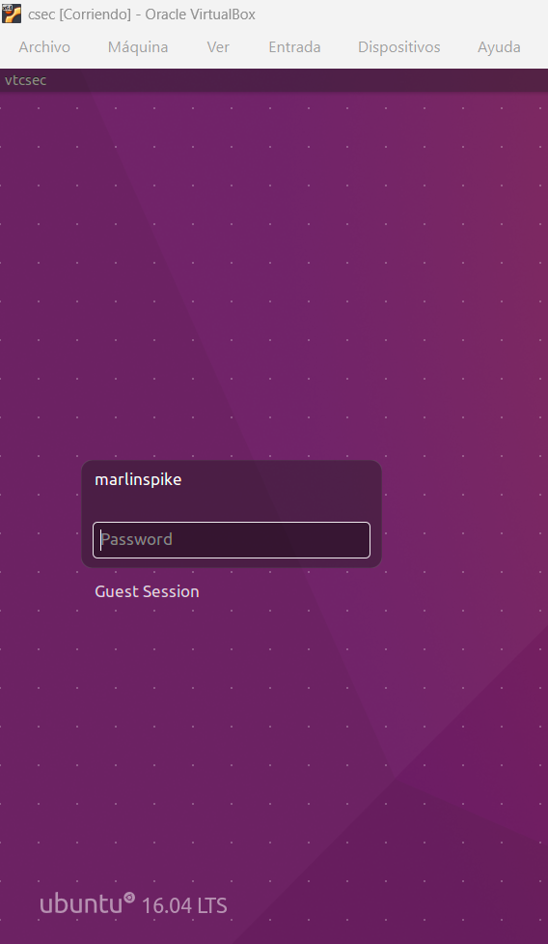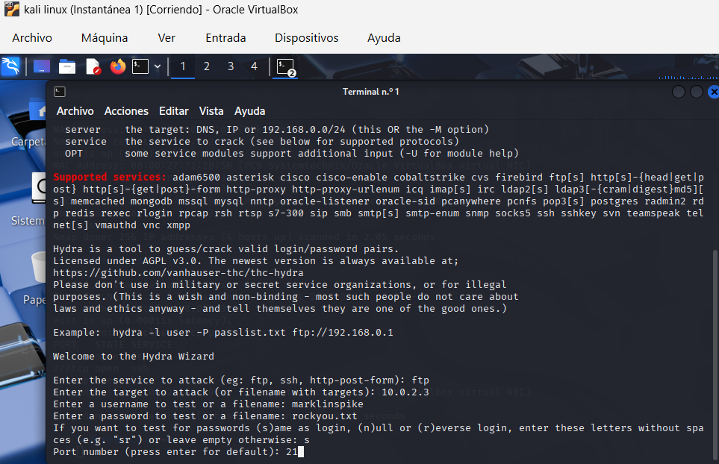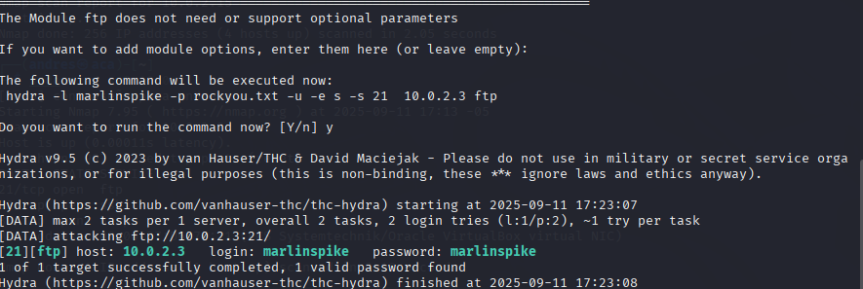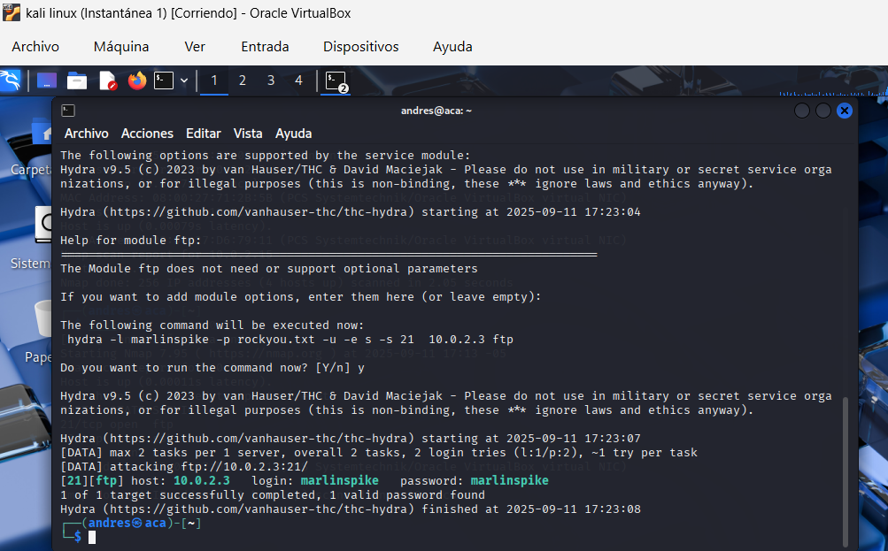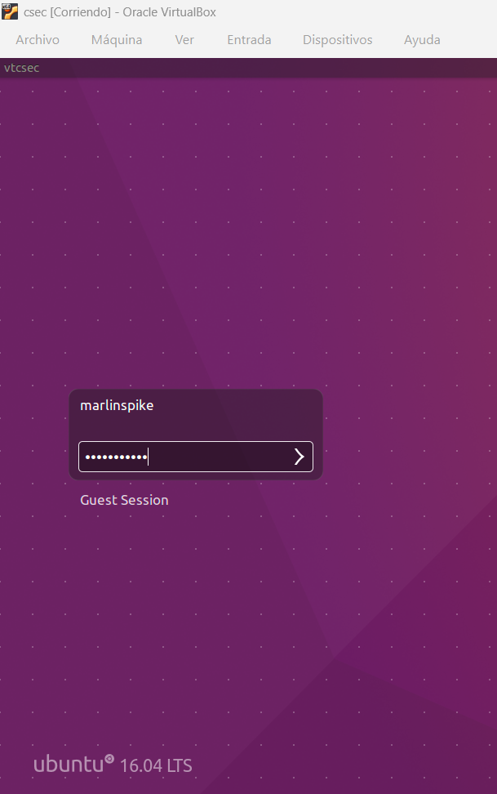

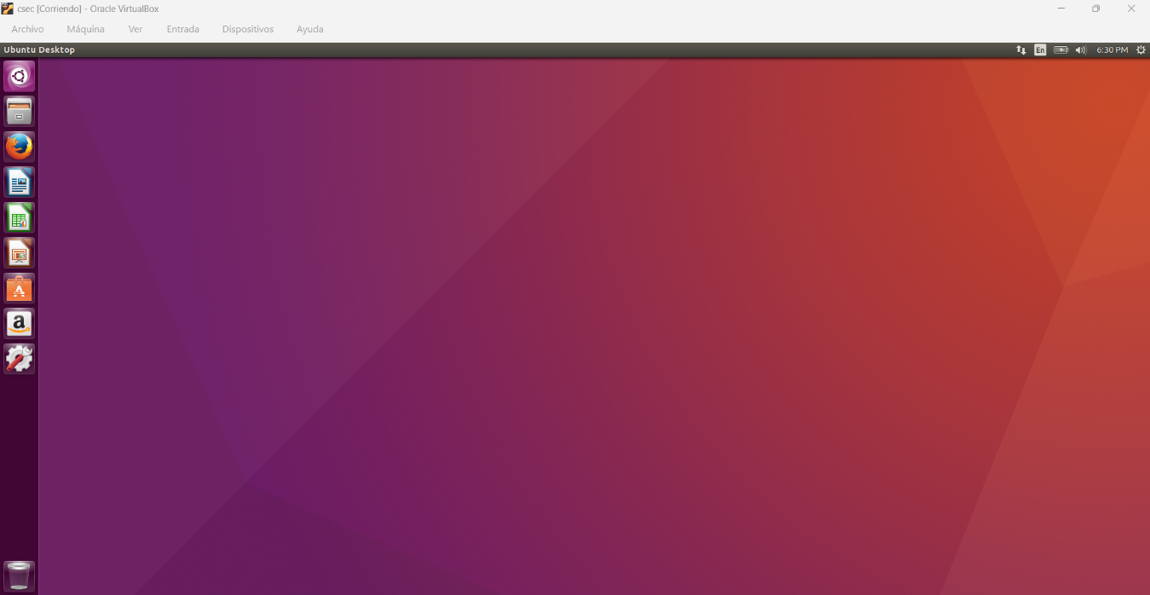

Recomendaciones
Vulnerabilidad
Falta de actualización y revisión de seguridad de sistemas
Controles Correctivos:
- Aplicar parches y actualizaciones pendientes en todos los sistemas críticos (LMS, ERP, bases de datos).
- Revisar y corregir configuraciones inseguras en servidores y aplicaciones.
Controles Preventivos:
- Establecer un programa de actualización y mantenimiento periódico de software.
- Implementar auditorías de seguridad regulares y escaneo de vulnerabilidades automatizado.
Vulnerabilidad
Acceso no autorizado a bases de datos institucionales
Controles Correctivos:
- Revocar accesos indebidos y modificar credenciales comprometidas.
- Implementar registro y auditoría de todos los accesos recientes para detectar actividades sospechosas.
Controles Preventivos:
- Configurar controles de acceso basados en principio de privilegio mínimo.
- Implementar autenticación multifactor (MFA) para administradores y personal crítico.
- Monitoreo continuo de accesos y alertas ante intentos sospechosos.

Vulnerabilidad
Ausencia de monitoreo avanzado y análisis de logs
Controles Correctivos:
- Implementar un sistema de monitoreo centralizado (SIEM) y configurar alertas para eventos críticos.
- Revisar y analizar logs históricos para identificar incidentes recientes.
Controles Preventivos:
- Configurar monitoreo continuo y correlación de eventos.
- Establecer alertas automáticas y dashboards para seguimiento de incidentes.
- Integrar pruebas periódicas de simulación de ataques para evaluar detección.

Matriz de Priorización
Vulnerabilidad | Urgencia
Falta de actualización y revisión de seguridad de sistemas | ALTA
Acceso no autorizado a bases de datos institucionales | ALTA
Ausencia de monitoreo avanzado y análisis de logs | ALTA

Plan de Acción
Vulnerabilidad
Falta de actualización y revisión de seguridad de sistemas | Aplicar parches y actualizaciones pendientes en LMS, ERP y bases de datos | Jefe de TI | 2 semanas | Alta
 | Establecer un programa de mantenimiento y auditorías periódicas | Jefe de TI + Consultor de Seguridad | 1 mes | Alta

Vulnerabilidad
Acceso no autorizado a bases de datos institucionales | Revocar accesos indebidos y cambiar credenciales comprometidas | Administrador de BD | 1 semana | Alta
 | Configurar controles de acceso basados en privilegio mínimo y MFA | Administrador de BD + Jefe de TI | 2 semanas | Alta
 | Implementar monitoreo continuo de accesos y alertas | Jefe de TI + Especialista en Seguridad | 3 semanas | Alta

Vulnerabilidad
Ausencia de monitoreo avanzado y análisis de logs | Implementar SIEM (Splunk/ELK/Wazuh) | Jefe de TI + Consultor de Seguridad | 1 mes | Alta
 | Configurar alertas críticas y dashboards de seguimiento | Especialista en Seguridad | 3 semanas | Alta
 | Simulación de ataques para evaluar detección | Jefe de TI + Consultor de Seguridad | 1 mes | Alta
Conclusiones

Resumen de hallazgos esperados y valor de la auditoría:
La auditoría ha permitido identificar vulnerabilidades críticas y de alto impacto en los sistemas de la Universidad Binomiaco, incluyendo:

Falta de actualización y revisión de seguridad de sistemas críticos (LMS, ERP y bases de datos), lo que incrementa el riesgo de accesos no autorizados o interrupciones operativas.

Acceso potencial no autorizado a la información sensible de estudiantes y personal, con riesgo de exposición de datos académicos y financieros.

Ausencia de monitoreo avanzado y análisis de logs, lo que limita la capacidad de detectar ataques persistentes o anomalías.

El valor principal de esta auditoría radica en identificar riesgos críticos antes de que se materialicen, proporcionando una base clara para implementar controles correctivos y preventivos que fortalezcan la seguridad, la confidencialidad y la integridad de la información de la universidad. Además, establece un marco para la gestión continua del riesgo y cumplimiento normativo.

Reflexión sobre el estado general de seguridad y próximos pasos:
El estado general de la seguridad en la Universidad Binomiaco muestra vulnerabilidades significativas, principalmente por la falta de actualizaciones, monitoreo insuficiente y escasez de personal especializado. Sin embargo, la identificación temprana de estos riesgos y la implementación de un Plan de Acción estructurado permitirá reducir la exposición a incidentes de seguridad y mejorar la resiliencia institucional.

Los próximos pasos recomendados incluyen:

Implementar controles correctivos inmediatos (actualización de sistemas, revisión de accesos y cifrado de datos).

Establecer controles preventivos continuos (monitoreo, SIEM, auditorías periódicas y capacitación del personal de TI).

Crear un programa de gestión de riesgos y mejora continua, que incluya revisiones regulares y simulaciones de incidentes.

Evaluar la posibilidad de especialistas externos en seguridad para reforzar la capacidad de detección y respuesta a incidentes.

En conclusión, esta auditoría no solo revela áreas de riesgo, sino que también ofrece un camino claro para fortalecer la seguridad y garantizar la confianza de estudiantes, personal y otras partes interesadas.

